Министерство образования, науки и молодежной политики
Краснодарского края
Государственное бюджетное профессиональное образовательное учреждение Краснодарского края «Ейский полипрофильный колледж»

СОПРОВОЖДЕНИЕ И ОБСЛУЖИВАНИЕ ПРОГРАММНОГО ОБЕСПЕЧЕНИЯ КОМПЬЮТЕРНЫХ СИСТЕМ

ЛАБОРАТОРНАЯ РАБОТА №1
по теме:

Модель предметной области

Выполнил:
студент ЕПК, И-42 группы
Самсыка Р. М.

Проверил:
преподаватель спецдисциплин
Фомин А. Т.

Ейск 2025

Цель работы
Получить практический опыт построения концептуальной модели предметной области

1 Теоретические сведения

2 Ответить на вопросы:
- Необходимость обследований предметной области обусловлена сложностью процесса внедрения, большим разнообразием включаемых в него задач, неоднозначностью применяемых решений.
- К модели предметной области предъявляют требования:
- формализация, обеспечивающая однозначное описание структуры предметной области;
- понятность для заказчиков и разработчиков на основе применения графических средств;
- реализуемость, подразумевающая наличие средств физической реализации модели предметной области в информационной системе;
- обеспечение возможности оценки эффективности реализации модели предметной области на основе определённых методов и вычисляемых показателей.
- При исследовании предметной области следует построить следующие модели:
- объектная модель, отражающая состав взаимодействующих в процессах материальных и информационных объектов предметной области;
- функциональная модель, отражающая взаимосвязь функций по преобразованию объектов в процессах;
- модель управления, отражающая события и бизнес-правила, которые воздействуют на выполнение процессов;
- организационная модель, отражающая взаимодействие организационных единиц предприятия и персонала в процессах;
- техническая модель, описывающая топологию расположения и способы коммуникации комплекса технических средств.
- Под бизнес-процессом принято понимать цепь логически связанных повторяющихся действий, которые совместно реализуют некую бизнес-задачу или цепь. Основными бизнес-процессами являются процессы, непосредственно связанные с созданием продукции или оказанием услуг, составляющих основную деятельность организации и обеспечивающих получение дохода.
- Обследование предметной области включает в себя следующие шаги:
- определение структуры организации;
- определение целевых функций организации;
- анализ распределения функций по подразделениям и сотрудникам;
- выявление функциональных взаимодействий между подразделениями;
- анализ информационных потоков внутри подразделений и между ними;
- анализ информации, поступающей из внешних источников;
- анализ существующих средств автоматизации деятельности организации;
- предварительное определение требований к будущей системе.
- Реинжиниринг бизнес-процессов — радикальное перепроектирование бизнес-процессов и технологий их обработки.
- Все методы объединяют в группы по различным признакам.
По цели обследования выделяют:
- метод организации локального проведения обследования, используемый для разработки проекта отдельной задачи или для комплекса задач;
- метод системного обследования объекта, применяемый для изучения всего объекта в целях разработки для него проекта программного обеспечения в целом.
- По числу исполнителей, проводящих обследование:
- индивидуальное обследование, осуществляемое одним проектировщиком;
- бригадное обследование, осуществляемое одним проектировщиком.
- По степени охвата предметной области:
- метод сплошного обследования, охватывающий все подразделения производственной или экономической системы;
- метод выборочного обследования, применяемого при наличии типовых по структуре объектов.
- Основные разделы технического задания согласно стандартам:
- Общие сведения
- Назначение и цели создания (развития) системы
- Характеристика объектов автоматизации
- Требования к системе
- Состав и содержание работ по созданию системы
- Порядок контроля и приемки системы
- Требования к составу и содержанию работ по подготовке объекта автоматизации к вводу системы в действие
- Требования к документированию
- Источники разработки

3 Теоретические сведения
Предварительное исследование предметной области и анализ бизнес-процессов предшествует созданию и внедрению любойинформационной системы. Необходимость в проведении исследлований обусловлена сложностью процесса внедрения, большим разнообразием включаемых в него залач, неоднозначностью принимаемых решений.
Результатом проведения исследования, как правило, является графическое и текстовое описание предметной области, называемое моделью предметной области. Модель должна быть адекватна предметной области и отражать все аспекты функционирования предприятия/организации. Она необходима на всех этапах жизненного цикла информационной системы, но особую роль играет на стадии формирования требований к информационной системе. Предварительное моделирование предметной области позволяет сократить время и сроки проведения проектировочных работ и получить более эффективный и качественный проект. Без моделирования предметнои области велика вероятность допущения большого количества ошибок в решении стратегических вопросов, приводящих к экономическим потерям и высоким затратам на последующее перепроектирование.
Предметная область характеризуется совокупностью выполняемых в ней бизнес-процессов.
Под бизнес-процессом принято понимать цепь логически связанных повторяющихся действий, которые совместно реализуют некую бизнес-задачу или цель. Бизнес-процессы выделяются для структуризации деятельности организации. Их можно классифицировать следующим образом: основные бизнес-процессы; обеспечивающие бизнес-процессы и бизнес-процессы управления.
Основными бизнес-процессами являются процессы, непосредственно связанные с созданием продукции или оказанием услуг, составляющих основную деятельность организации и обеспечивающих получение дохода.
Обеспечивающие бизнес-процессы необходимы для деятельности предприятия и предназначены для поддержки выполнения основных бизнес-процессов. Такими процессами являются обеспечение кадрами, юридическое обеспечение, администрирование, обеспечение безопасности и т. д.
Бизнес-процессы управления охватывают функции управления на уровне каждого бизнес-процесса и системы в целом. Примерами таких процессов могут быть процессы стратегического, оперативного и текущего планирования. Процессы управления оказывают воздействие на все остальные процессы организации.
Бизнес-модель — формализованное (графическое, табличное, текстовое, символьное) описание бизнес-процессов.
Построение бизнес-моделей заключается в применении различных методов и средств для визуального моделирования бизнес-процессов. Под методологией создания модели бизнесс-процесса понимается совокупность способов, с помощью которых объекты реального мира и связи между ними представляются в виде модели.
Бизнес-модели создаются для обеспечния понимания структуры организации и динамики происходящих в ней процессов, текущих проблем организации и возможностей их решения. Бизнес-модели строятся на основании результатов обследования предметной области, т. е. автоматизируемого объекта.

4 Постановка задачи
- Произвести предварительное исследование предметной области и анализ бизнес-процессов;
- Выполнить графическое и текстовое описание предметной области (построить модель предметной области);
- Графичеcкое моделирование выполнить с помощью нотаций: BPNM, EPC или IDEF0

5 Предварительное исследование предметной области
Ресторан — это предприятие общественного питания, предоставляющее услуги в сфере кулинарии повышенной категории. Он специализируется на производстве, реализации и организации потребления кулинарной продукции, включая сложные, фирменные блюда и напитки. Основным способом организации потребления является подача блюд в зале ресторана.
В отличие от заведений более простого формата, ресторан делает акцент на уникальном меню, высоком уровне сервиса и создании особой атмосферы, что формирует его ценностное предложение для гостей. Несмотря на более высокий ценовой сегмент, ресторан, как и любое предприятие общественного питания, является важной и высококонкурентной сферой деятельности, где борьба за клиента ведется не только за счет качества кухни, но и за счет общего впечатления и уровня обслуживания.
Предварительное моделирование предметной области позволяет выявить основные бизнес-процессы. К ним относятся приём и обработка заказов от гостей, передача заказов на кухню и в бар, непосредственно процесс приготовления блюд и напитков, обслуживание клиентов, а также учёт и управление складскими запасами. Иногда в ресторанах сохраняются устаревшие, не автоматизированные методы работы: официанты принимают заказы, записывая их в блокноты или на листы бумаги, которые затем вручную переносятся на кухню и в бар. Для обеспечения бесперебойного процесса приготовления необходимы поставки продуктов, что требует постоянного контроля за их наличием на складе, проведения инвентаризации и своевременного формирования заявок для поставщиков. Отсутствие единой автоматизированной системы для управления этими процессами приводит к риску человеческих ошибок, замедлению обслуживания и сложностям в оперативном управлении ресурсами.
Процесс приема заказа в ресторане представляет собой последовательность взаимосвязанных операций, начинающихся с установления контакта с гостем и заканчивающихся передачей сформированного заказа на производство. Изначально официант осуществляет подход к столику с целью приветствия и представления меню, после чего следует этап консультирования по ассортименту блюд и напитков, их особенностям, составу и возможным модификациям, учитывая индивидуальные предпочтения и ограничения гостя, такие как аллергенные компоненты или диетические требования. На этапе фиксации заказа официант детально записывает выбранные позиции на бумажный бланк заказа с указанием точных наименований, количества порций, специфических пожеланий по приготовлению и подаче, включая степень прожарки для мясных блюд или исключение определенных ингредиентов из салатов. После полного формирования перечня заказанных позиций официант повторно озвучивает гостю весь список для окончательного подтверждения и устранения возможных недоразумений, после чего заказ считается принятым и подлежит дальнейшей обработке. Завершающей стадией процесса является передача оформленного заказа на кухню и в бар, где он регистрируется, получает уникальный идентификатор и поступает в работу к соответствующим поварам и барменам, при этом официант отмечает время приема заказа для последующего контроля сроков его выполнения. На рисунке 1 изображена схема процесса приёма заказа.
Процесс управления складом в ресторане представляет собой непрерывный цикл взаимосвязанных операций, начинающихся с планирования потребности в продукции и заканчивающихся списанием использованных ингредиентов. Первоначальным этапом является составление заявки на поставку продуктов на основе анализа текущих остатков и прогнозируемого объема производства, при этом учитываются такие факторы, как сезонность, планируемые акции и исторические данные о расходе. После формирования заявки осуществляется процедура приемки поставки, которая включает проверку соответствия количества и качества прибывшей продукции товарной накладной, а также контроль соблюдения температурных режимов и сроков годности. Принятые товары перемещаются в соответствующие зоны хранения с соблюдением принципа товарного соседства и маркировкой даты поступления для обеспечения ротации запасов. В процессе хранения регулярно проводится инвентаризация остатков с фиксацией фактического наличия продуктов и выявлением расхождений с данными системы.

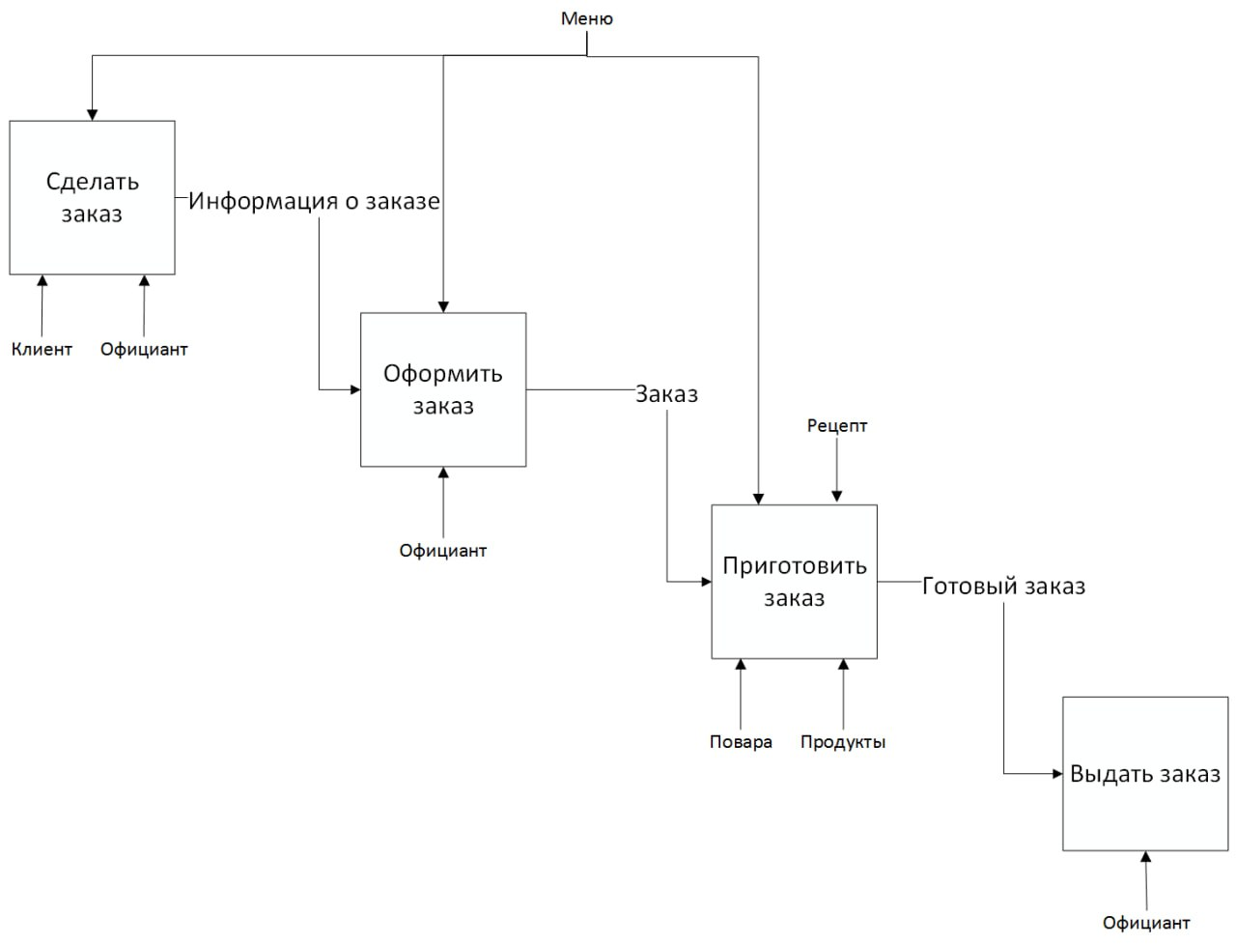Рис. 1— Схема процесса оформления заказа

Вывод
В ходе выполнения работы была проанализирована предметная область, построена её предварительная модель. Выявлены основные бизнес-процессы и построено графическое представление модели предметной области.

